今日动态
2025.4.3周四 晴
※一日活动篇
◎今日来园人数：21人出勤，4人请假。
姓名 | 来园情况 | 姓名 | 来园情况
吴玥兮 | √ | 周荣安
承芮伊 | √ | 王耀泽 | √
常祈安 |  | 徐一凯 | √
李舒扬 |  | 范宥泽 | √
郑宇函 | √ | 魏璟炎 | √
左晨昕 |  | 杨承明 | √
王芷柠 | √ | 潘言恩 | √
程墨桐 | √ | 吴梓溪 | √
陈望舒 | √ | 莫梓涵 | √
卢欣悦 | √ | 王天乐 | √
程子杰 | √ | 严子沐 | √
李一诺
王劲霖 | √

※区域活动情况：
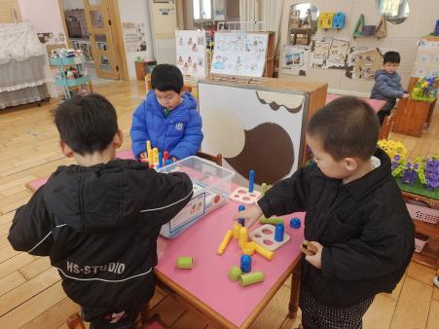 | 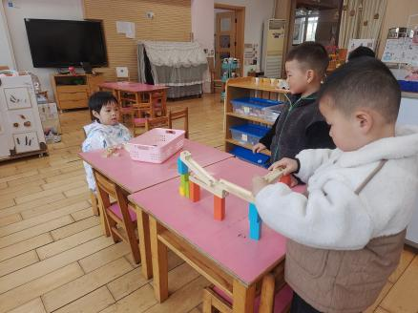 | 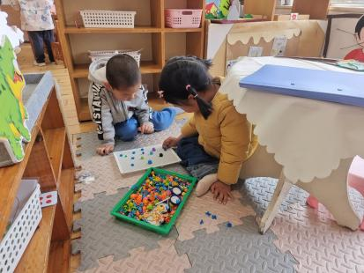
※户外活动情况：
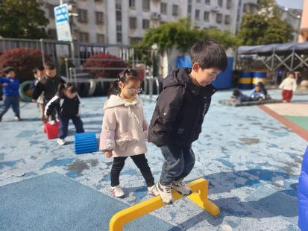 | 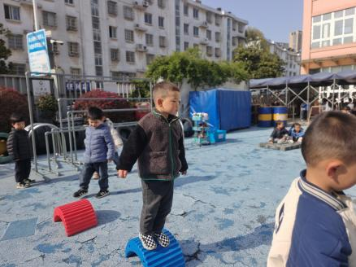 | 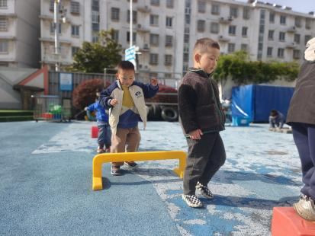

※集体活动情况：美术：小蜗牛
本节活动是一节临摹类的绘画活动，临摹的主题为蜗牛。蜗牛构图简单，它有圆圆的坚硬的壳，壳上有漂亮的花纹，还有一个小脑袋、触须、躯干，还有一条短尾巴。本次活动引导孩子先观察蜗牛外形，然后画出椭圆形，在椭圆形上画出蜗牛壳上的花纹以及蜗牛头、触须和尾巴。
活动中严子沐、卢欣悦、潘言恩、陈望舒、王劲霖、王天乐、程墨桐、杨承明、魏璟炎、程子杰、周荣安、吴玥兮、王芷柠、鲍珈一、莫梓涵、徐一凯、吴梓溪能用线条勾画出蜗牛的外形特征。

※生活活动情况：
1.午餐情况：
今天午餐时，孩子们能够自主洗手，有序用餐，其中能够全部吃完的幼儿有：严子沐、卢欣悦、潘言恩、陈望舒、王劲霖、王天乐、还有几位小朋友有挑食现象，记得多吃蔬菜哦。
2.午睡情况：
能够自主脱裤子、叠裤子的幼儿为：程墨桐、杨承明、魏璟炎、程子杰、周荣安、吴玥兮、王芷柠、鲍珈一、莫梓涵、徐一凯、吴梓溪
※家园合作：
温馨提示：请各位家长根据天气预报给宝贝穿适量衣服。需要防晒的宝贝，家长可以提前给宝贝在家涂好防晒霜。

